Федеральное бюджетное учреждение здравоохранения
«Центр гигиены и эпидемиологии в Республике Саха (Якутия)»
филиал ФБУЗ «Центр гигиены и эпидемиологии в Республике Саха (Якутия) в Нерюнгринском районе».

МЕТОДИЧЕСКИЕ РЕКОМЕНДАЦИИ ПО
ОРГАНИЗАЦИИ И ОБЕСПЕЧЕНИИ СОБЛЮДЕНИЯ НОВЫХ САНИТАРНЫХ ТРЕБОВАНИЙ ПРИ ОКАЗАНИИ ПАРИКМАХЕРСКИХ УСЛУГ

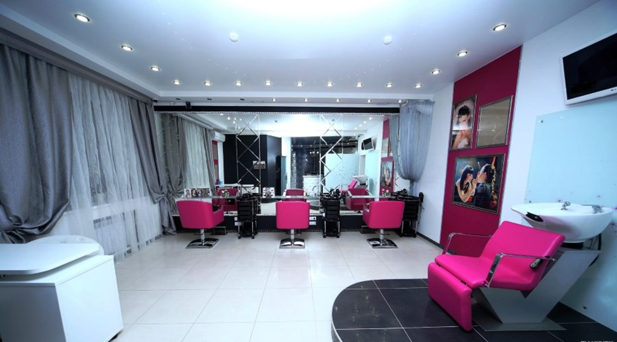

г. Нерюнгри
2021 год.

ПРОГРАММА
Очно- заочного профессионального гигиенического обучения населения.
Организация и обеспечение соблюдения новых санитарных требований при оказании парикмахерских услуг

№ | Наименование тем | кол-во часов
1 | Актуальность соблюдения санитарно-эпидемиологических требований при оказании парикмахерских услуг | 0,5
2. | Основные общие требования глава 2 | 1,5
3. | Санитарно-эпидемиологические требования к предоставлению бытовых услуг глава 8 | 2,5
 | Итого часов | 4,5

Ι. Актуальность соблюдения санитарно-эпидемиологических требований при оказании парикмахерских услуг

Актуальность настоящих Методических рекомендаций обусловлена введением с 1 января 2021 года новых СП 2.1.3678-20 “Санитарно-эпидемиологические требования к эксплуатации помещений, зданий, сооружений, оборудования и транспорта, а также условиям деятельности хозяйствующих субъектов, осуществляющих продажу товаров, выполнение работ или оказание услуг” для объектов оказывающие услуги сразу в нескольких сферах, в том числе парикмахерских. Санитарные правила СП 2.1.3678-20 будут действовать в течении 6 лет (до 01.01.2027).
Залогом качества и безопасности парикмахерских услуг является соблюдение правил санитарии и гигиены, профилактика инфекционных заболеваний. Строгое исполнение требований санитарного законодательства позволяет не только повысить престиж организации, но и избежать жалоб со стороны клиентов.
Новые санитарные правила разработаны с целью:
– охраны жизни и здоровья граждан,
– обеспечить безопасность сотрудников организаций на рабочих местах и профилактики профессиональных заболеваний работников,
– предупреждения появления и распространения заболеваний среди населения.
Выполнение требований санитарных правил является обязательным для физических лиц и организаций.
Отдельные положения рекомендаций могут использоваться в деятельности иных объектов, оказывающих коммунально-бытовые услуги (салоны красоты, например).
Какие требования новых санитарных правил нужно обязательно соблюдать – разбираемся в данных методических рекомендациях.

ΙΙ.ОСНОВНЫЕ ОБЩИЕ ТРЕБОВАНИЯ
Рассмотрим основные пункты второго раздела новых санитарных правил и прокомментируем некоторые из них.
п. 2.1. Если организация оказывает Услуги, необходимо разработать программу производственного контроля (далее – ППК). В ходе производственного контроля проводятся лабораторные исследования, измерения, испытания самостоятельно или с привлечением аккредитованных организаций. В данной программе должны быть определены ответственные за выполнение каждого конкретного мероприятия, контролирующие со стороны администрации объекта лица, сроки (время) выполнения мероприятия (мероприятий).
п. 2.2. Организация обеспечивается системами холодного и горячего водоснабжения, водоотведения (центральные или децентрализованные).
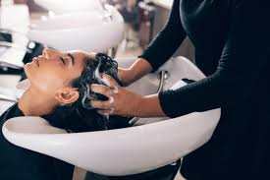
Допускается обеспечение горячего водоснабжения за счет водонагревателей.
Оборудоваться парикмахерские могут как собственными автономными системами водоснабжения, так и системами централизованного водоснабжения, в том числе горячего, и канализации. При отсутствии централизованного горячего водоснабжения допускается установка проточных водонагревательных устройств с подключением к системе холодного водоснабжения. Стоит учесть, что каждое производственное и санитарно- бытовое помещение должно быть оборудовано соответствующими стационарными санитарно-техническими приборами.
п. 2.3. Используемая вода (для питьевых и хозяйственных нужд) должна соответствовать требованиям для питьевого водоснабжения. Использовать воду из отопительной системы запрещается.
Контроль за качеством воды следует включить в ППК.
п. 2.4. В помещениях параметры микроклимата (температура, влажность, скорость движения воздуха) должны соответствовать нормативам по виду производимых работ / оказываемых услуг. В помещениях для сушки волос и мытья головы температура воздуха должна быть не ниже 22°С, для обеспечения оптимальных параметров микроклимата в парикмахерских залах желательно оборудовать кондиционеры.
Если имеются выбросы вредных веществ, они не должны превышать установленных нормативов.
Проводите измерения параметров микроклимата 2 раза в год (летом и зимой) и рамках ППК.
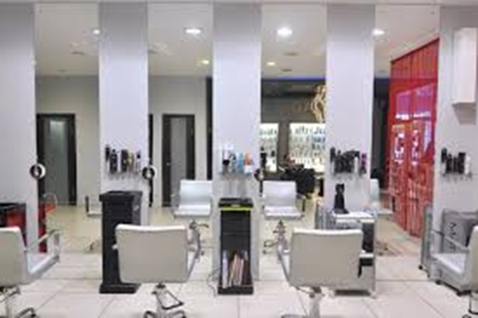
п. 2.5. Уровень освещения (искусственного и естественного) должен соответствовать виду деятельности. Более подробно требования к освещению можно уточнить в профильных санитарных правилах СанПиН 2.2.1/2.1.1.1278-03 “Гигиенические требования к естественному, искусственному и совмещенному освещению жилых и общественных зданий”. Так в соответствии таблицы № 2 данного документа п.91 в залах мужском и женском искусственная освещенность при общем освещении должна соответствовать 400 лк; при комбинированном освещении -300 лк.
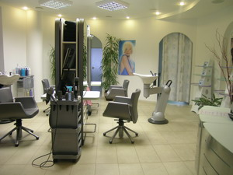
Сделать замеры освещенности необходимо при запуске организации, и далее если изменяли уровень искусственного освещения в помещениях (но не реже 1 раза в 3 года). Измерения проводите в рамках ППК.
Если в организации присутствует вредный шумовой фактор, проверить соответствие требованиям можно в СанПиН 2.2.4.3359-16 “Санитарно-эпидемиологические требования к физическим факторам на рабочих местах”.
п. 2.6. Устанавливает требования к техническому обслуживанию вентиляционных систем. Осмотр проводится перед вводом в эксплуатацию или после реконструкции (ремонта). Далее через 2 года, и в последующем каждые 10 лет. В ходе технического обслуживание обязательно проводится замер эффективности вытяжки. В зонах повышенного образования влаги, пыли, избытка тепла, химических выбросов устанавливаются локальные вытяжные системы.
Для полноценного функционирования залов парикмахерских необходимо постоянно отводить излишки тепла и влажности, выделяемых большим скоплением людей и работающего оборудования (фены, краны с горячей водой, щипцы для завивки и распрямления волос).
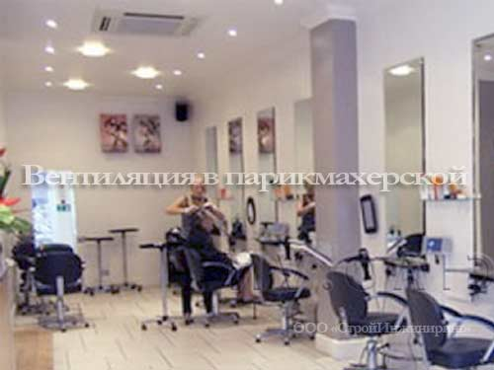
Помимо бактерий, грибков и вирусов в парикмахерских существуют источники мелкой пыли, волос и химических препаратов (блеск для губ, гель для душа, лак для ногтей, краска для волос, ботокс и т.д.). Исходя из наличия большого числа потенциальных источников загрязнения воздуха, владельцы парикмахерской обязаны установить систему приточно-вытяжной вентиляции с механическим побуждением.
п. 2.7. Определяет требование к внутренней отделке помещений. Полы и стены должные быть без дефектов, внутренняя отделка должна позволять проводить мойку и дезинфекцию помещений. Для помещений с повышенной влажностью воздуха потолки отделывают влагостойкими материалами.
п. 2.8. Прилегающая территория парикмахерской поддерживается в чистоте. 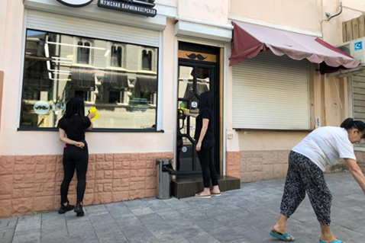Уборка проводится ежедневно или по мере необходимости. Не допускается скоплением мусора.
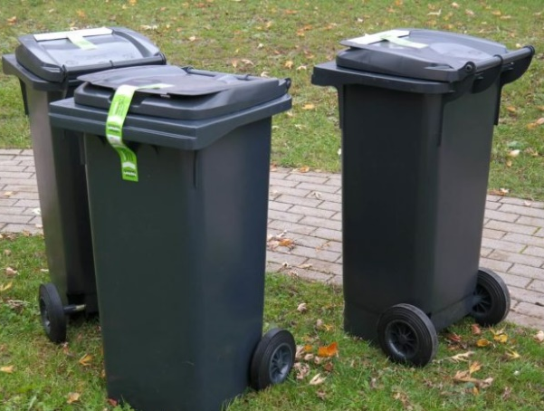
п.2.9. Сбор мусора проводится в контейнеры с крышками, по мере заполнения (2/3) мусоросборники опустошаются.

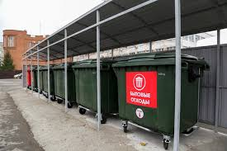
п. 2.10. Если у организации имеется собственная площадка для размещения мусорных контейнеров, обратите внимание на требования к обустройству контейнерных площадок. Размер твердого покрытия должен превышать размер контейнера на 1м с каждой стороны.

п. 2.11. Описывает базовые требование к уборочному инвентарю:
– весь инвентарь подлежит маркировке,
– используется в соответствии с видом работ или по типам помещений,
– по окончанию промывается с моющими средствами, высушивается,
– хранится в специализированном месте.

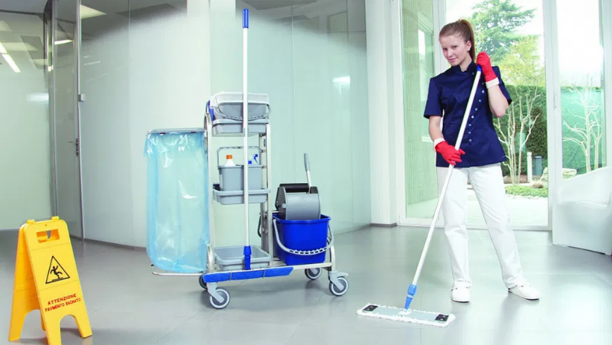
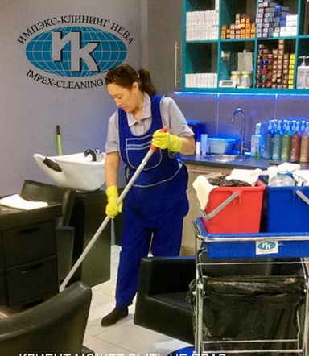
Как и раньше для уборки туалетов выделяется отдельный промаркированный инвентарь. После уборки весь инвентарь обрабатывается дезинфицирующим раствором, просушивается, а инвентарь для туалетов хранится отдельно от другого инвентаря.
п. 2.12. В помещениях организации не должно быть насекомых и грызунов. В случае их появления проводятся мероприятия по дезинсекции и дератизации. Работы проводятся в отсутствии посетителей и потребителей.

VΙΙΙ. Санитарно-эпидемиологические требования к предоставлению бытовых услуг
П.8.2 К деятельности хозяйствующих субъектов, оказывающих парикмахерские услуги, предъявляются следующие санитарно-эпидемиологические требования:
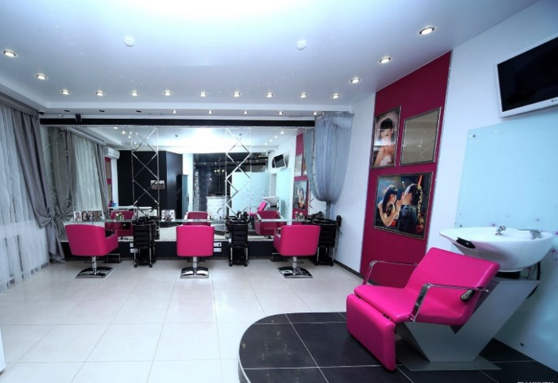
П.8.2.1. Организации, оказывающие парикмахерские услуги, должны быть оборудованы системами централизованного водоснабжения и канализации.
При отсутствии в населенном пункте централизованных систем водоснабжения и канализации организации коммунально-бытового назначения, оказывающие парикмахерские и косметические услуги, оборудуются автономными системами.
П.8.2.2. Нагревательные приборы должны иметь поверхность, позволяющую осуществлять влажную уборку.
П.8.2.3. В организациях, оказывающих парикмахерские услуги, и салонах красоты с количеством рабочих мест не более 3 (за исключением кабинета мастера по наращиванию ногтей и косметического кабинета), расположенных на нежилых этажах жилых зданий, воздухообмен может быть организован за счет проветривания помещений через открывающиеся фрамуги и (или) через естественную вытяжную вентиляцию.
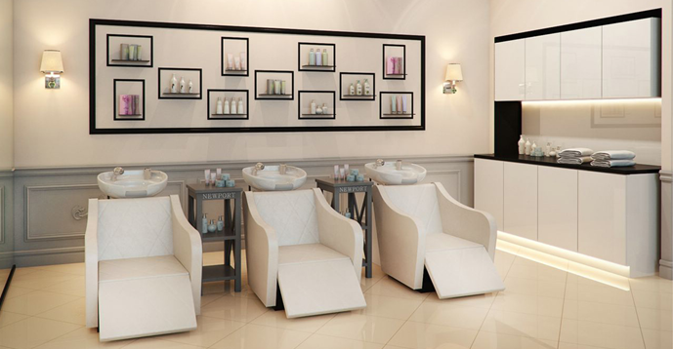
П.8.2.6. Рабочие места парикмахеров оборудуются креслами, туалетными столами с раковинами для мытья волос.
При наличии отдельного помещения или места для мытья волос, а также в парикмахерских организациях, специализирующихся на сухих стрижках без мытья волос, туалетные столики устанавливаются без раковин.
П.8.2.7. Парикмахерские должны иметь места для хранения одежды посетителей (допускаются вешалки, шкафы), подсобные, вспомогательные помещения (туалеты, кладовые), а также помещения или место для хранения инвентаря, мусора и остриженных волос.
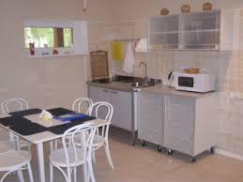
П.8.2.8. Комната приема пищи может совмещаться с гардеробной для работников при численности работников в смене менее 10 человек, а также совмещение вестибюля с гардеробом для посетителей и залом ожидания.
П.8.2.9. Помещения для хранения чистого белья и парфюмерно-косметических средств оборудуются стеллажами или шкафами, для грязного белья - емкостями с крышками, покрытие которых позволяет проводить их мытье и дезинфекцию.

При использовании организацией многоразового белья, оно должно храниться в помещении для хранения чистого белья.
Помещение для хранения грязного белья оборудуется емкостями с крышками, покрытие которых позволяет проводить их мытье и дезинфекцию.

П.8.2.20. В организациях, оказывающих парикмахерские услуги, необходимо осуществлять ежедневную профилактическую дезинфекцию, включающую обеззараживание пола, стен, мебели, оборудования и инструментов, используемых для оказания услуги, воздуха (проветривание), а также дезинсекцию и дератизацию.
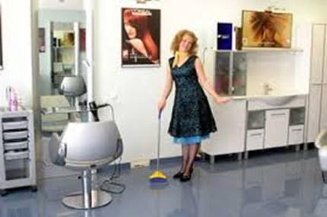
В помещении организаций, оказывающих парикмахерские услуги, и салонах красоты должно быть помещение либо место для дезинфекции, предстерилизационной очистки и стерилизации инструментов при проведении таких работ самостоятельно, оборудованное раковиной с подводкой горячей и холодной воды.
8.2.21. В целях проведения профилактической дезинфекции, предстерилизационной очистки и стерилизации должны применяться физические методы и (или) химические дезинфекционные средства. Сведения о предстерилизационной очистке и стерилизации должны регистрироваться в бумажном или электронном виде.
Все манипуляции, которые могут привести к повреждению кожных покровов и слизистых оболочек, осуществляются с применением стерильных инструментов и материалов.
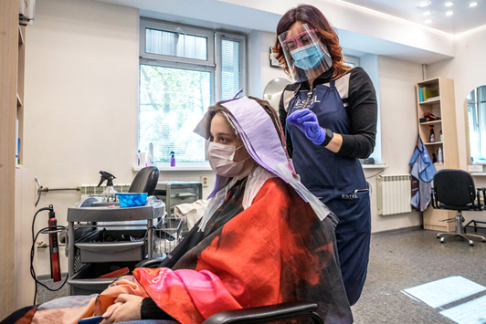
При выполнении химической завивки смачивание волос раствором проводится тампоном, сменяемым после каждого посетителя.
П.8.2.22. Зажимы, бигуди, колпаки и сетки для химической завивки волос, шапочки для мелирования должны мыться под проточной водой с моющими средствами после каждого посетителя.

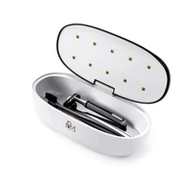
П.8.2.23. Расчески, щетки, ножницы для стрижки волос моют под проточной водой после каждого посетителя, помещают в стерилизаторы, или в растворах дезинфицирующих средств по режиму, применяемому при грибковых заболеваниях.
П.8.2.24. Съемные ножи электрических бритв, лезвия опасных бритв после использования должны быть обработаны дезинфицирующим средством, в соответствии с инструкцией по применению.
П.8.2.28. Для парикмахерских залов должен быть определен минимальный набор типовых инструментов, либо сменных одноразовых элементов инструмента для обслуживания одного посетителя. На 1 рабочее место выделяется не менее 3 таких наборов.
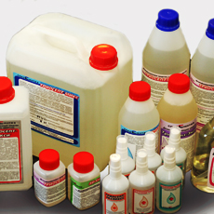
П.8.2.32. Для проведения дезинфекционных мероприятий должен быть обеспечен запас средств для дезинфекции, предстерилизационной очистки и стерилизации на 3 дня.
Емкости с рабочими растворами дезинфицирующих средств должны быть снабжены крышками, иметь надписи с указанием названия средства, его концентрации, назначения, даты приготовления рабочего раствора или даты окончания срока годности для готовых растворов.
П.8.2.33. При обнаружении вшей (педикулеза) у посетителя в процессе обслуживания необходимо прекратить манипуляцию. Инструменты и белье, использованные при обслуживании, подвергаются дезинсекции средствами от вшей (педикулицидами).
ДЛЯ СПРАВКИ Педикулез – это паразитарное заболевание человека с контактным механизмом передачи. Основное проявление педикулеза – зуд пораженного участка тела, например, волосистой части головы. Причиной педикулеза служат вши, питающиеся кровью человека. Заражение происходит при прямых и опосредованных контактах с пораженными людьми, в том числе при несоблюдении правил личной гигиены, использовании чужих расчесок для волос. Существует риск заражения при пользовании общественным транспортом, посещении детских садов, школ, бассейнов, спортивных залов.
П.8.2.34. 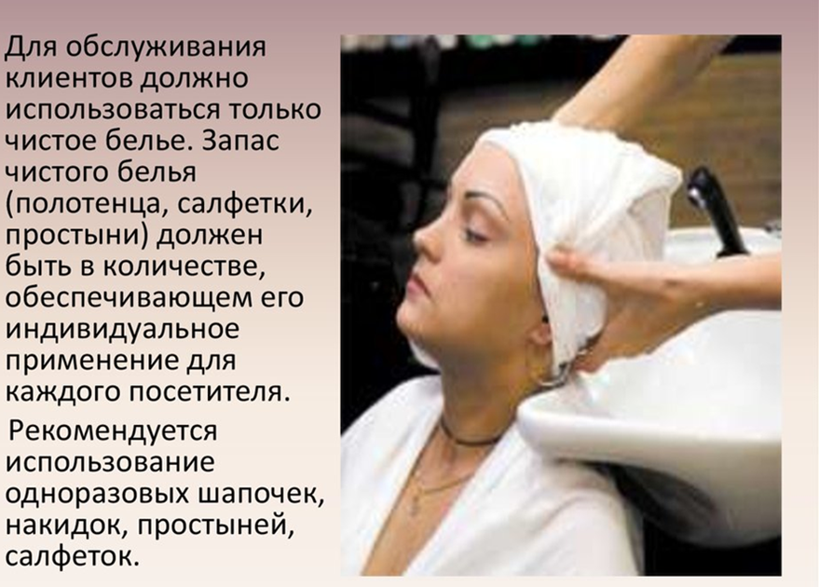
Под бельем понимаются салфетки и полотенца, которые используются во время стрижек, окрашиваний и других парикмахерских процедур.
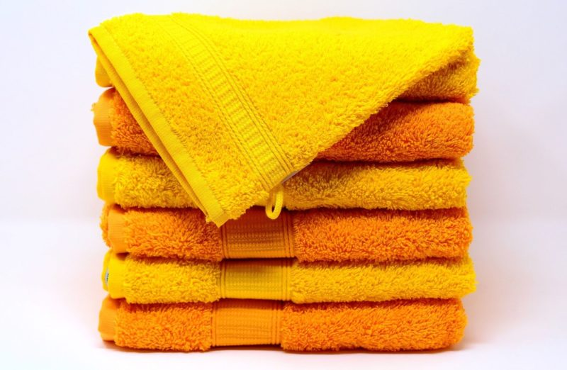
Хранение чистого, использованного белья, парфюмерно-косметических, а также моющих и дезинфицирующих средств должно быть раздельным.
П.8.2.35. После каждого посетителя использованное белье подлежит стирке, а одноразовое белье - удалению (утилизации). Замачивание в дезинфекционном растворе определяется инструкцией к препарату. Там указано, какая концентрация должна быть у раствора и какое время экспозиции.
Стирка использованного белья и рабочей одежды должна проводиться централизованно. Организация стирки использованного белья и рабочей одежды в парикмахерской осуществляется при наличии отдельного оборудованного помещения. Стирка белья и рабочей одежды должна производиться раздельно.
Рабочая и личная одежда работников должна храниться раздельно.
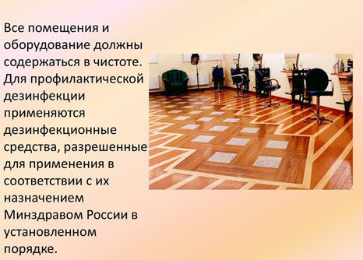
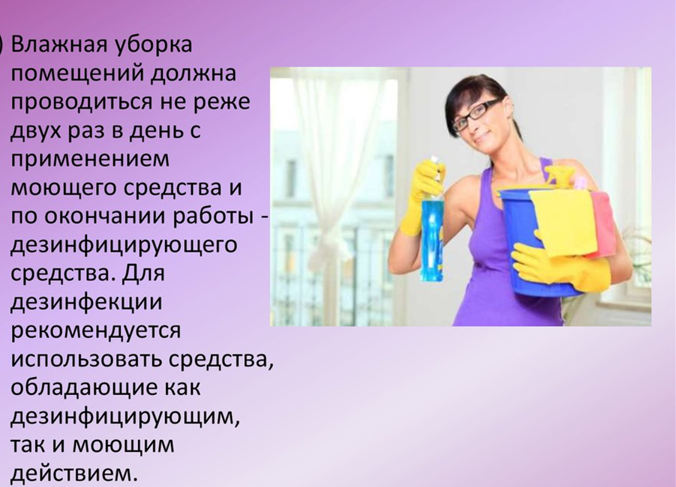
Для уборки основных и вспомогательных помещений, а также туалетов должен быть выделен отдельный уборочный инвентарь.
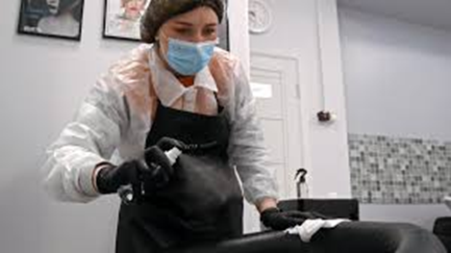
Уборочный инвентарь (ведра, тазы, швабры) маркируют с указанием видов уборочных работ, используют назначению, обрабатываются и хранятся в выделенном помещении (или шкафчике). По окончании уборки инвентарь обрабатывают моющими и дезинфицирующими средствами и просушивают.
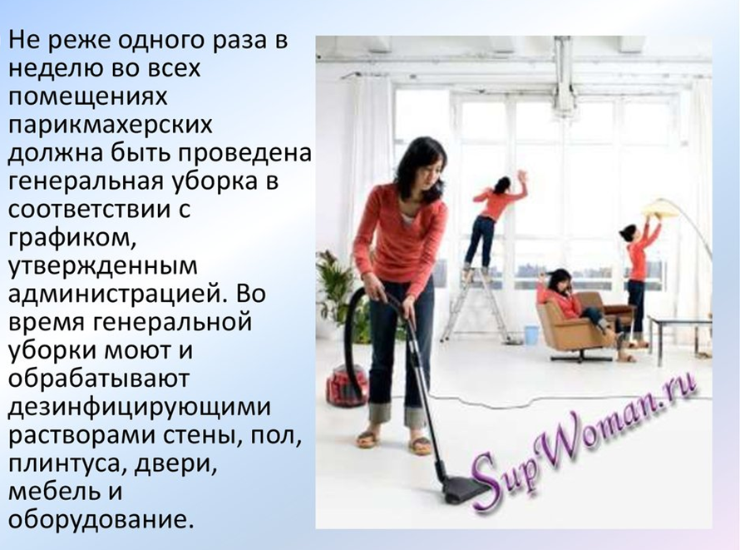
П.8.2.36.

П.8.2.37. 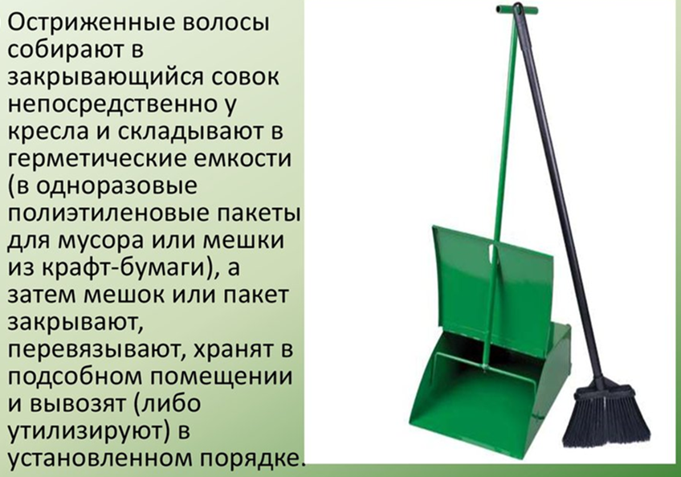Остриженные волосы собирают в совок непосредственно у кресла и складывают в одноразовые полиэтиленовые пакеты для мусора или мешки из крафт-бумаги, а затем мешок или пакет закрывают, перевязывают, хранят в подсобном помещении и удаляются (утилизируются) вместе с твердыми коммунальными отходами. Запрещено сдувать волосы феном или трясти тканью у рабочего места. Очистка пеньюаров проводится в помещении, где стоит бак для волос.
П.8.2.38. В организациях, оказывающих парикмахерские услуги, должен осуществляться производственный контроль в соответствии с программой производственного контроля за параметрами микроклимата (в теплый и холодный период года), уровнями искусственной освещенности (1 раз в год), качеством проведения стерилизации инструментов и эффективностью работы стерилизационного оборудования (2 раза в год).
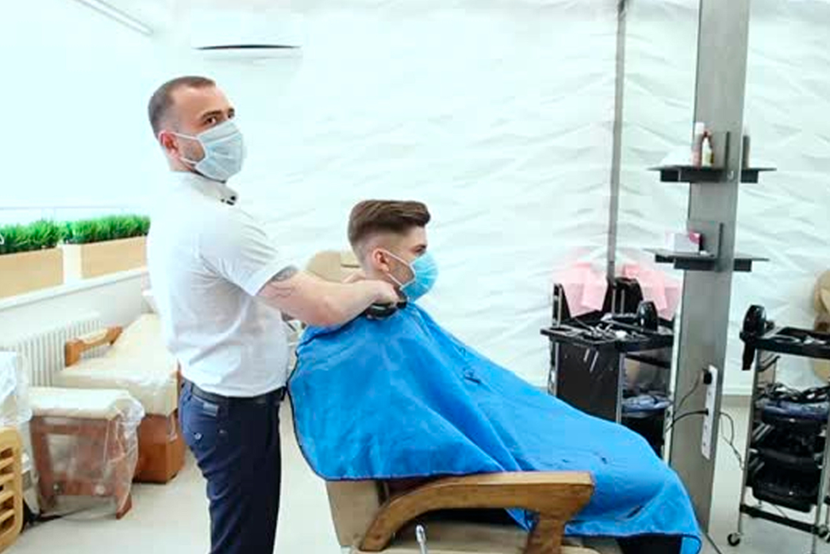
Стерилизационное оборудование подлежит бактериологическому контролю после установки, ремонта и в ходе эксплуатации. Контроль качества каждого цикла стерилизации должен осуществляться посредством химических индикаторов.

Деятельность любой организации на территории РФ должна осуществляться в соответствии с установленными нормами и правилами, которые описаны по большей части в СанПиН и СП.

В свою очередь законодательством РФ предусмотрена ответственность за несоблюдение установленных правил, которая описана в Кодексе об Административных Правонарушениях Российской Федерации.

Ответственность распространяется на физических, должностных, юридических лиц, а также индивидуальных предпринимателей, допустивших нарушение соответствующих статей КоАП РФ. Ответственность далеко не всегда выражается в материальном эквиваленте, а в ряде случаев может привести и к полной остановке деятельности предприятия, нарушившего СанПин или СП.

Методические рекомендации подготовлены врачом эпидемиологом филиала ФБУЗ «Центр гигиены и эпидемиологии в РС(Я) в Нерюнгринском районе» Раймбековой М.К.

